# 多功能科学计算器

# 需求分析与概要设计

## 项目说明

在学习工作过程中，我们经常会遇到需要较为复杂的计算问题。但往往，普遍的计算器只能解决相对简单的计算，或者将复杂问题拆分为多个简单问题进行处理。这样做在可能导致计算过程中输入错误的同时，也会消磨用户的耐心；而具有强大功能的计算引擎，譬如各类编程语言、建模工具，则往往需要相当的学习成本，而用户往往不希望为解决一个计算问题去学习一门新的工具或是语言。

所以我们小组决定制作开发一个多功能科学计算器软件，可实现较为复杂的计算功能。本软件可分为六个模块：主界面模块，单位/数值换算及日期计算模块，函数绘图模块，积分求导模块，解方程模块，可视化矩阵运算模块。每个模块实现相应的功能。

## 项目目标：

实现一个多功能科学计算器，在能够解决较为复杂计算问题的同时，以可视化界面增强用户体验，减少用户学习成本，达到几乎上手即用的效果。

（1）主界面模块目标：实现基本的算术运算，提供进入其他模块的入口。

（2）单位/数值换算及日期计算模块目标：可以实现计算两个日期的相差天数、对给定的一个日期求出相差几天前/后的日期、查询给定日期是星期几以及进制/单位之间的转换。

（3）函数绘图模块目标：实现对用户输入的函数对应的图像进行绘图操作。

（4）积分微分模块目标：积分求导模块要实现对输入的函数式进行定积分运算以及数值（一阶）微分求导运算，以及指定定义域内函数的最大最小值求解。

（5）解方程模块目标：对用户需求解的方程或方程组进行求解。

（6）可视化矩阵运算模块目标：实现矩阵的一阶运算，包括矩阵转置和矩阵求逆；以及二阶运算包括矩阵的加减乘运算。

## 软硬件环境需求

该软件运行在Windows系统上，货币汇率部分的实时更新需要连接网络。

## 使用的关键技术：

**（1）主界面模块：**

关键技术：

输入字符串的解析，不同窗口间的数据传递。

难点：

对输入算式的合法性进行检查。

对较长复杂算式的计算时间进行优化。

对所有窗口的整合及不同窗口间的传值。

**（2）日期计算/单位换算模块：**

关键技术：

日期差的求解、日期对应星期几的求解算法。

尝试增添一个小型日历，供用户进行日期选择，提升用户体验感。

难点：

简化不同单位数值换算功能部分的代码。

尝试增添货币换算功能，并实现实时更新汇率的功能。

**（3）矩阵运算模块：**

关键技术

多种矩阵运算功能的框架及界面设计。

难点：

对大矩阵使用并行运算加快运算速度。

尝试提供类似于Python的广播功能。

**（4）求解方程模块：**

关键技术：

利用牛顿迭代法与雅各比行列式求解一元多次方程和非线性方程组，决解用户计算时难以求解的方程或方程组。

难点：

对方程元数、次数多样性的兼容实现。

对输入的未知数的系数、次数进行合法性检测。

**（5）积分微分模块：**

关键技术：

1. 函数式的解析，即将一个带有各种函数符号和未知数x的函数式转化为计算机可计算的函数式，并实现任意x取值均可计算结果的效果。

2. 积分算法，求导算法，极值算法的并行化。本模块中的计算量相对较大，将计算并行化有助于提高计算速度和计算效率。

技术难点：

1. 设计一个函数式计算模块。因为输入的函数式组合是任意的，所以必须设计一种运算模式，可以记录函数式的运算顺序以及函数式中函数的运算结果。与此同时，还需要设计一种合适的数据结构用于存储函数式的结果，以保证能够仅改变自变量x多次计算函数式的结果。

2. 保证函数式计算模块的可拓展性。模块必须方便拓展新的函数和新的运算符。

3. 使用并行算法提高程序运行的效率。保证程序高并行运行的同时不会产生结果冲突。

**（6）函数绘图模块：**

关键技术：

函数表达式解析，二维平面坐标转换，三维建模，三维空间坐标转换。

难点：

绘图方法的学习以及算法的优化。

函数表达式的符号解析以及输入合法性检测。

三维空间立体图像的绘制。

## 需求分析

## 系统用例

**（1）主界面**

参与者：用户

基本事件流：用户点开软件后，即进入主模块界面。用点击界面上的数字按钮以及运算符按钮，输入算式，再点击等号，即可得到运算结果。点击不同模块的入口按钮，可以进入相应的模块。

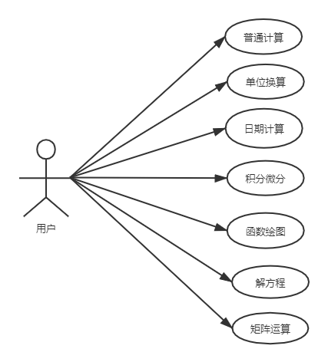

图2.1多功能科学计算器用例图

**（2）日期计算**

参与者：用户

基本事件流：用户进入日期计算界面，通过三个下拉框分别进入天数计算、日期查询和星期查询界面。在天数计算界面，用户分别输入两个日期的年、月、日，再按“计算”按钮，即显示这两个日期的相差天数。在日期查询界面，用户分别输入一个日期的年、月、日，通过一个下拉框选择“前”或者“后”，再输入相差的天数，按“查询“即显示距离该日期前/后几天的日期（以年、月、日的形式显示）

**（3）单位/进制换算**

参与者：用户

基本事件流：用户进入单位/进制换算界面，通过下拉框从进制、容量、长度、重量、温度、能量、面积、速度、时间、功率、数据、压力和角度中选择一种，再输入具体数值，从下拉框选择具体的单位，按“换算“即显示该具体数值对应的不同具体单位的换算数值。

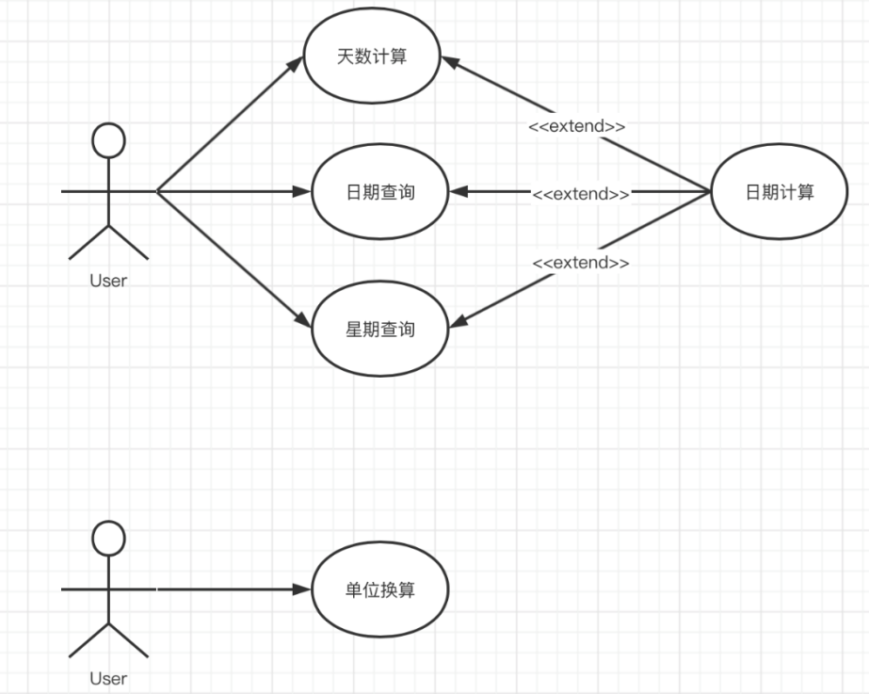

图2.2日期计算/单位换算模块用例图

**（4）函数绘图**

参与者：用户

基本事件流：用户从主界面进入画图模块后，选择2D/3D选项卡，输入函数表达式后进入画图界面，输入自变量范围，选择画图参数后可开始画图。

功能模块设计：

输入：函数表达式，定义域，画笔颜色，图像疏密度（3D）

输出：函数图像，基本坐标系，最大最小值，特征数据表示（2D）

功能概述：根据用户输入的函数、自变量范围，以及一系列绘图参数绘制出包含主要信息的函数图像。



图2.3 函数绘图模块用例图

**（5）积分微分**

本模块的参与者为使用本计算工具的用户。

1. 微分运算：使用对象为解析后的函数式，调用求导算法计算结果，可显示计算结果，计算结果也可供其他模块继续使用。

2. 积分运算：使用对象为解析后的函数式，调用积分算法计算结果，可显示计算结果，计算结果也可供其他模块继续使用。

3. 极值运算：使用对象为解析后的函数式，调用极值算法计算给定定义域内函数的极值，可显示计算结果，计算结果也可供其他模块继续使用。

在计算过程中，用户可以自行调节计算精度，同时可以使用历史记录结果作为输入继续计算。详细的使用流程详见下面的模块活动图。

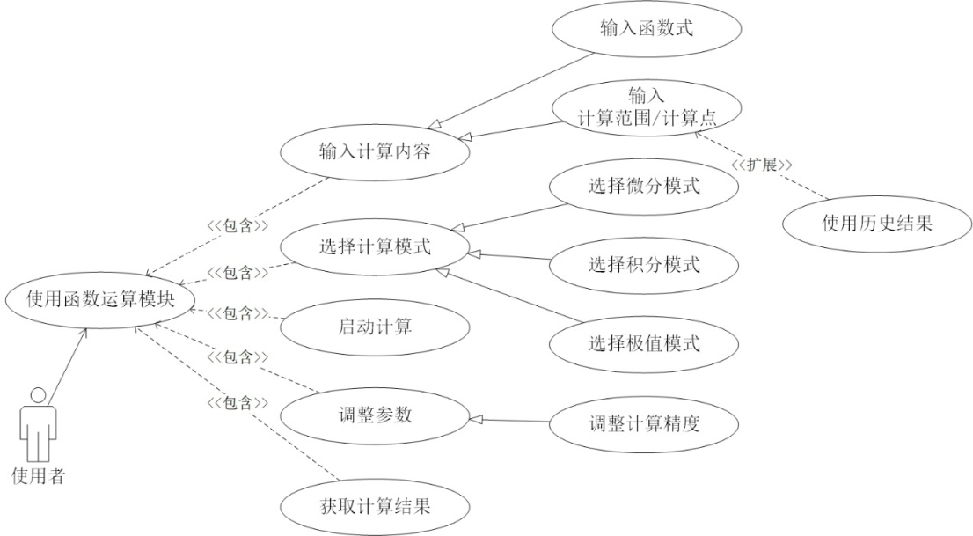

图2.4 积分微分模块用例图

**（6）解方程**

参与者：用户

基本事件流：用户进入解方程模块后，在该模块主窗口选择未知数的个数，点击确认按钮。 ①若未知元个数为1，弹出解一元多次方程窗口，用户填入方程的系数、次数以及初始值，点击开始按钮，当前窗口关闭并返回到解方程模块初始主窗口。

②若未知元个数大于1，弹出解多元方程组窗口，用户选择方程的个数，填入方程组的系数集与次数集，点击开始按钮，当前窗口关闭并返回到解方程模块初始主窗口。

③最终结果栏中显示用户输入的所要求解的一元多次方程，并显示错误信息，或求得的方程的解。

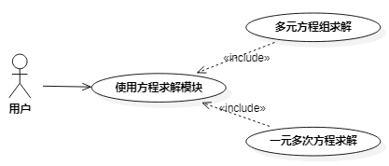

图2.5解方程模块用例图

**（7）矩阵运算**

参与者：用户

基本事件流：

①用户在矩阵一阶运算选项卡中显示的输入矩阵文本框中输入需要进行运算的矩阵，再点击求逆，转置，清空以及保存四个按钮其中之一，即可进行运算。运算结果会显示在输出文本框中。

②用户在矩阵二阶运算卡中显示的两个输入文本框中输入需要进行运算的矩阵。再点击加法，减法，乘法三个运算按钮其中之一，即可进行运算。运算结果会显示在输出文本框中。每个输入文本框上设置有求逆和转置两个按钮，点击后会实现相应的运算。用户点击保存按钮可将计算结果存入文件。

## 业务流程

**（1）算式计算**

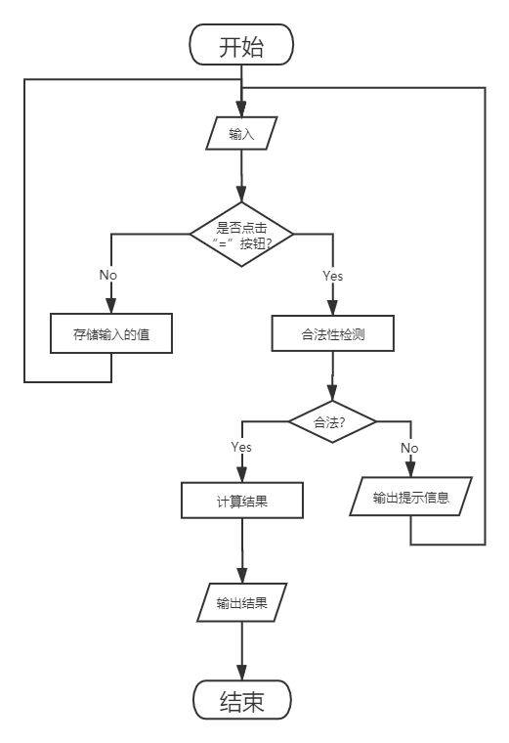

图2.6 算式计算流程图

**（2）日期计算**

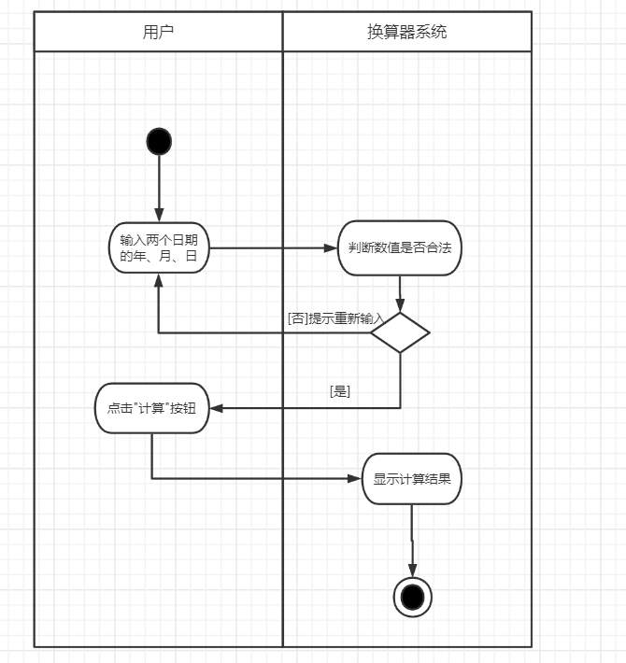

图2.7天数计算流程图

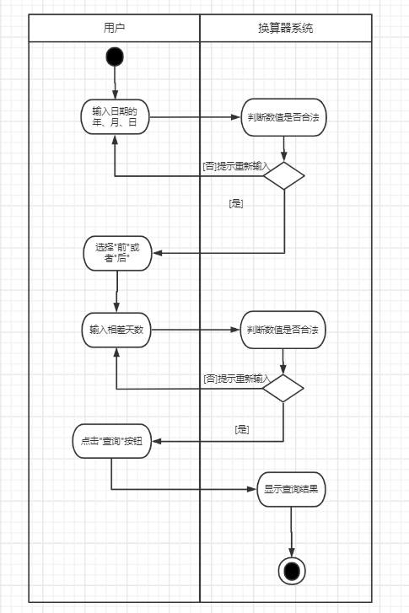

图2.8日期计算流程图

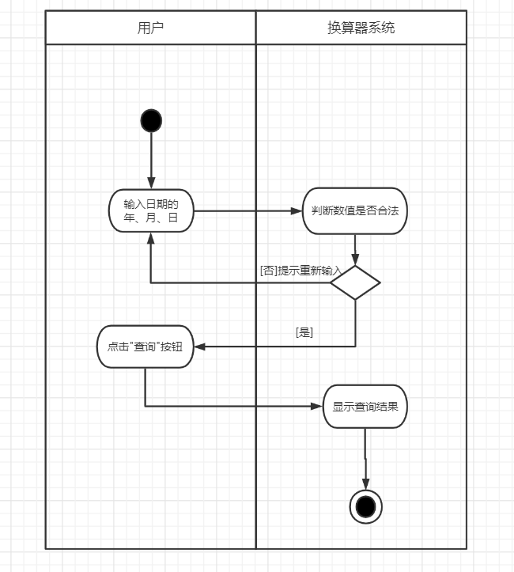

图2.9星期查询流程图

**（3）单位/进制换算**

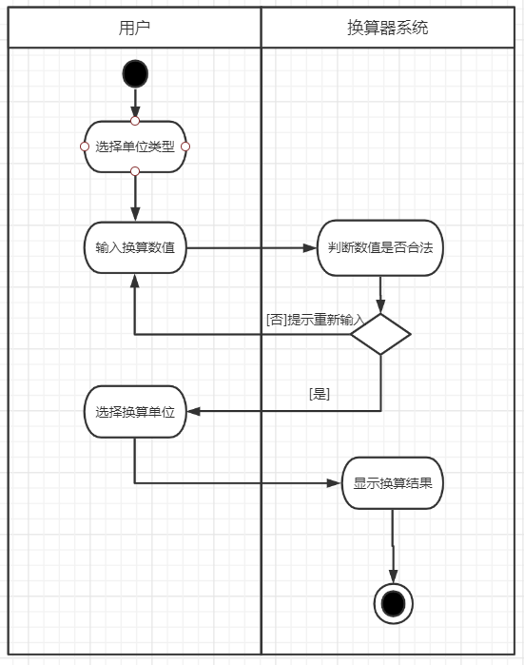

图2.10进制/单位换算流程图

**（4）绘制函数图像**



图2.11函数绘图流程图

**（5）积分/求导运算**

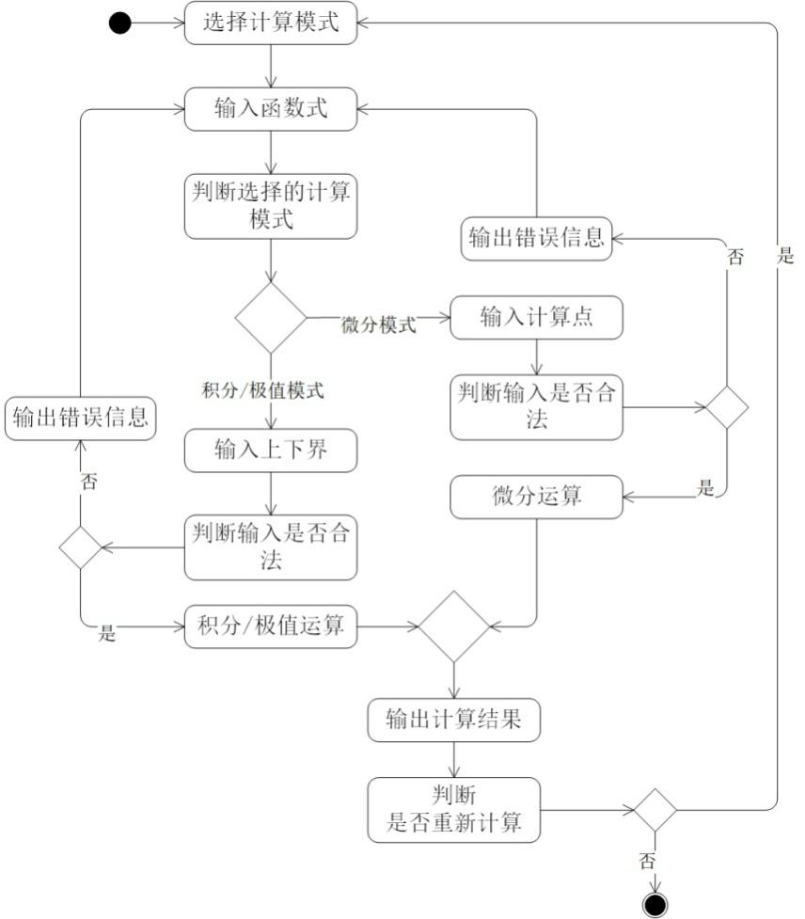

图2.12积分微分模块活动图

**（6）解方程**

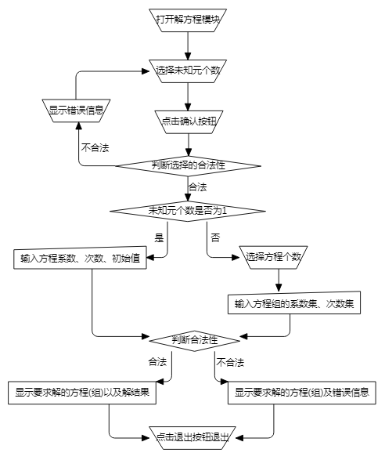

图2.13解方程模块流程图

## 概要设计

## 功能模块设计

**（1）算式运算**

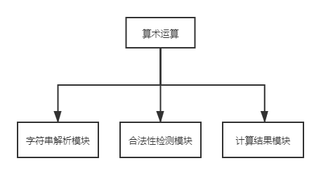

图3.1算式运算功能模块图

**输入：**算术运算的算式

**输出：**算式运算的结果

**功能概述：**对输入的算式进行合法性检测后，输出运算的结果。

**（2）日期计算、单位/进制换算**

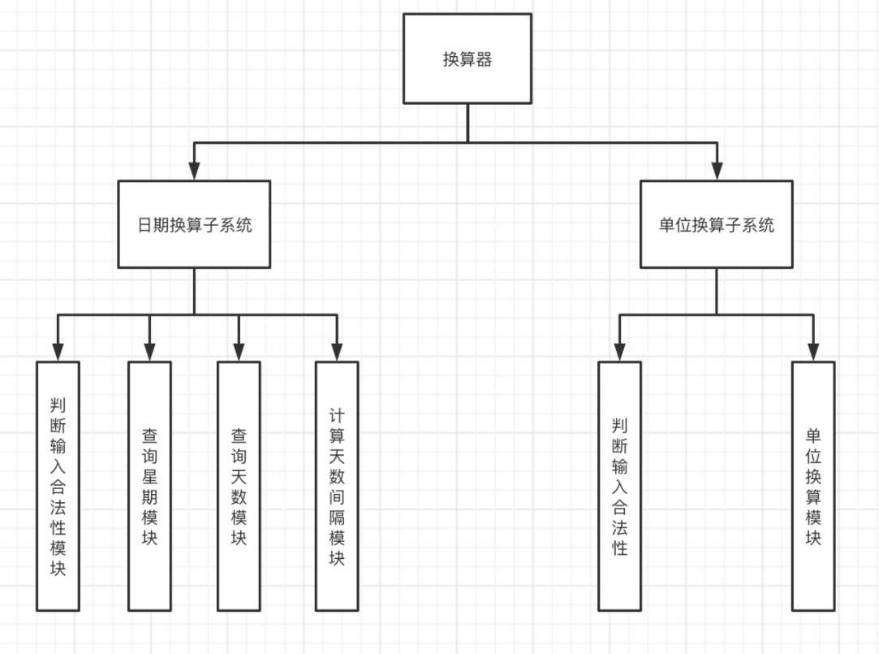

图3.2日期计算、单位/进制换算功能模块图

天数计算

**输入：**两个日期（年、月、日）

**输出：**两个日期的相差天数

**功能概述：**计算两个日期的相差天数。

星期查询

**输入：**一个日期（年、月、日）

**输出：**星期几

**功能概述：** 查询某个日期是星期几。

日期查询

**输入：**一个日期（年、月、日），前/后几天的天数

**输出：**该日期前/后几天的日期数（年、月、日、星期）

**功能概述：** 查询某个日期前/后天数的日期。

单位/进制换算

**输入：**一个具体的进制、容量、长度、重量、温度、能量、面积、速度、时间、功率、数据、压力和角度数值

**输出：**该数值的常用单位换算值

**功能概述：** 对某一数值进行单位/进制的换算。

**（3）绘制函数图像**



图3.3函数绘图模块图

函数绘图窗口功能：

由主窗口调用函数绘图功能，此时有两个选项：可选择一元函数或者二元函数的绘制。

若是一元函数，则进入一元函数输入界面，输入函数表达式F(x)后点击Confirm按钮进入画图界面，输入自变量x的范围（即定义域）后，点击Draw按钮便可进行2D绘图。

**支持功能：**显示直角坐标系；显示x轴和y轴以及原点坐标（x,y的最小值）；若值域包含0，则显示直线y = 0；显示鼠标所在位置在对应坐标系上显示的具体坐标；可选择画笔颜色（默认为黑色），可随时改变x范围重新绘图。

若是二元函数，则进入二元函数输入界面，输入函数表达式F(x, y)后点击Confirm按钮后进入画图界面，输入自变量x, y的范围（即定义域）后，点击Draw按钮后便可进行3D绘图。

**支持功能：**显示三维图像所在的立体空间的正交立方体；显示x轴，y轴和z轴；显示二维函数的最大值和最小值；可选择画笔颜色（默认为黑色）；可选择图像密集度（默认为3像素）；可随时改变x, y范围重新绘图。

**（4）积分/求导运算**

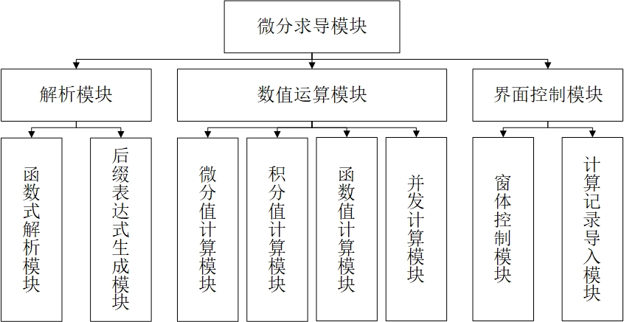

图3.4积分微分模块模块图

微分模块：

**输入：**函数式，求导点

**输出：**该点的（一阶）导数值

积分模块：

**输入：**函数式，积分的上下限

**输出：**该范围内函数的积分结果

极值模块：

**输入：**函数式，求取极值的上下界

**输出：**该定义域内函数的极大值与极小值

1. **解方程**

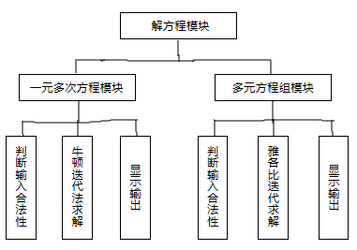

图3.5解方程模块模块图

一元多次方程模块：

**输入：**方程的系数集、次数集、方程解的初始值；

**输出：**所解一元多次方程、方程的解、错误信息；

**功能概述：**根据输入的系数集、次数集判断合法性，将输入转化为方程形式显示；若输 入不合法，显示不合法信息，否则显示求得的解。

多元方程组模块：

**输入：**方程的系数集、次数集、方程解的初始值；

**输出：**所解多元方程组、方程的解、错误信息；

**功能概述：**根据所选未知数的个数和方程的个数，判断输入的未知元系数和次数的合法性；将输入转化为方程组形式显示；若输入不合法，显示不合法信息，否则显示求得的解。

**（6）矩阵运算**

**输入：**矩阵，运算符

**输出：**矩阵运算的结果

**功能概述：**用于矩阵的一阶运算，包括矩阵转置和矩阵求逆；以及二阶运算包括矩阵的加减乘运算。

## 核心类图

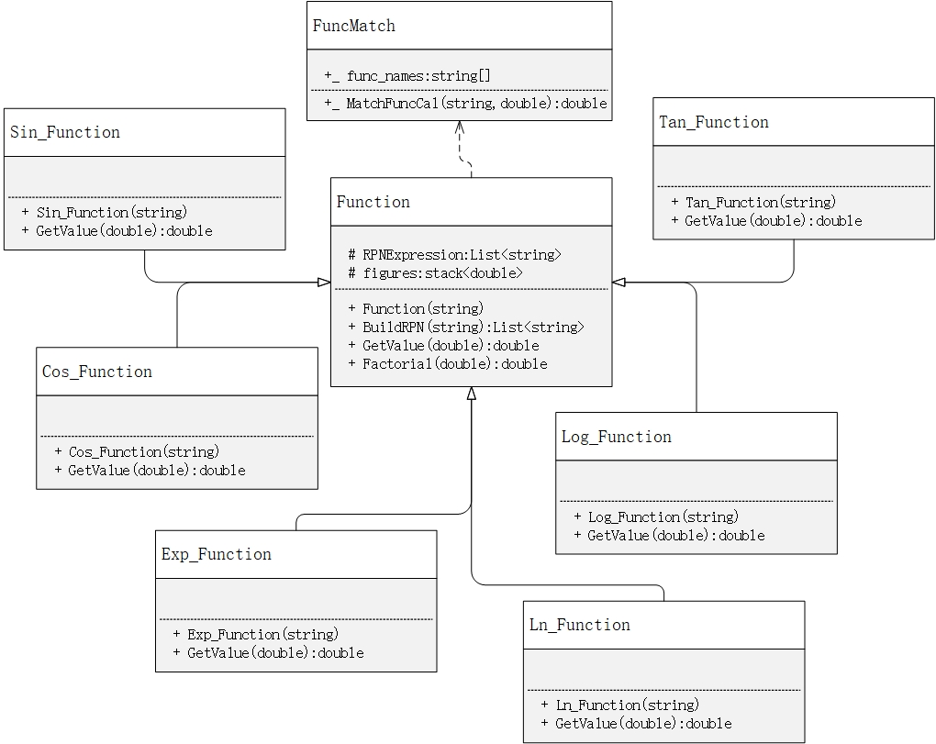

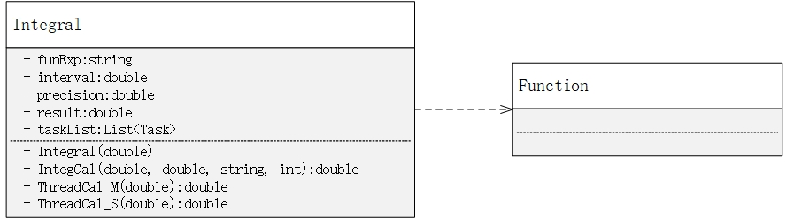

图3.4部分核心类图

本模块中的核心类为函数类、积分类等。函数类用于对函数式进行解析并支持输入输出运算。积分类等其他类用于积分、微分和极值的算法实现以及并行化计算的实现。

当需要添加新的基础函数时，新写一个函数子类，在FuncMatch类中添加其对应的标记即可，具有较好的拓展性。



图3.5函数绘图模块类图

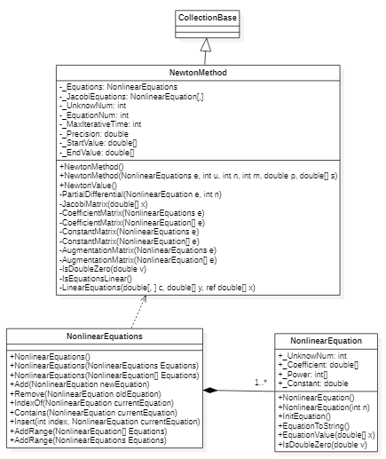

图3.6解方程模块类图1

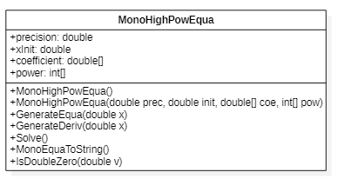

图3.7解方程模块类图2

## 界面设计

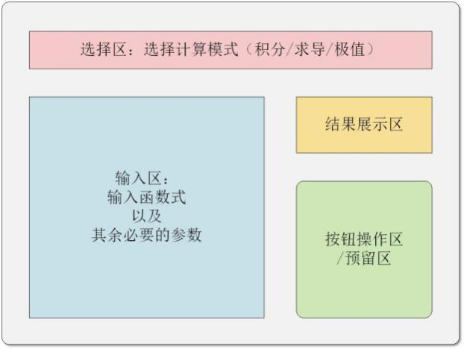

图4.1积分求导功能模块界面设计图

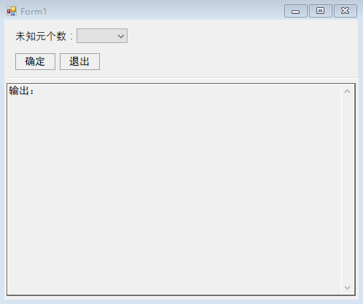

图4.2解方程模块主界面设计图

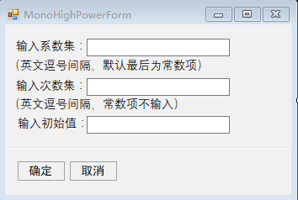

图4.3解方程模块子界面1设计图

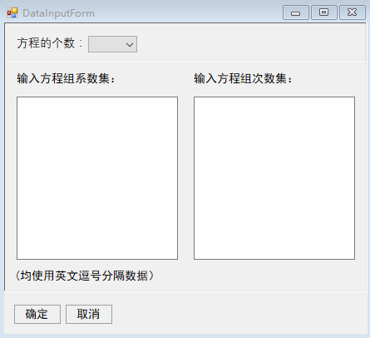

图4.3解方程模块子界面2设计图

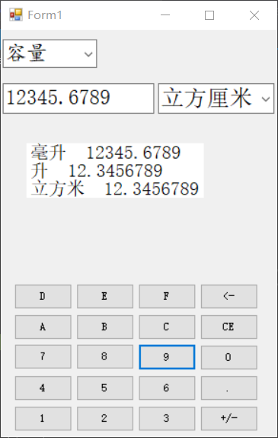

图4.4单位换算界面设计图

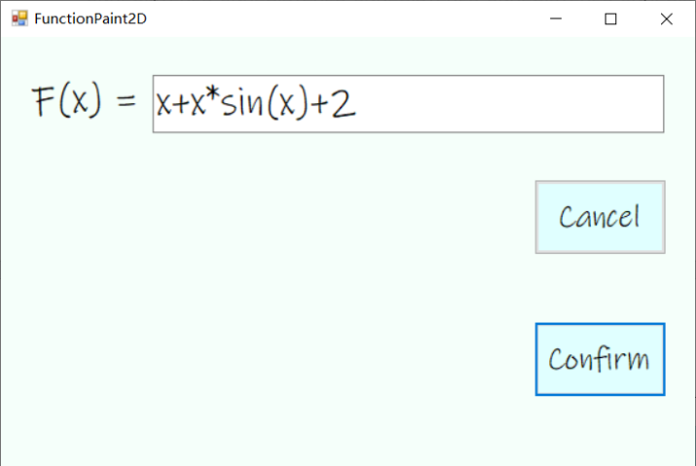

图4.5绘图模块初始界面设计图

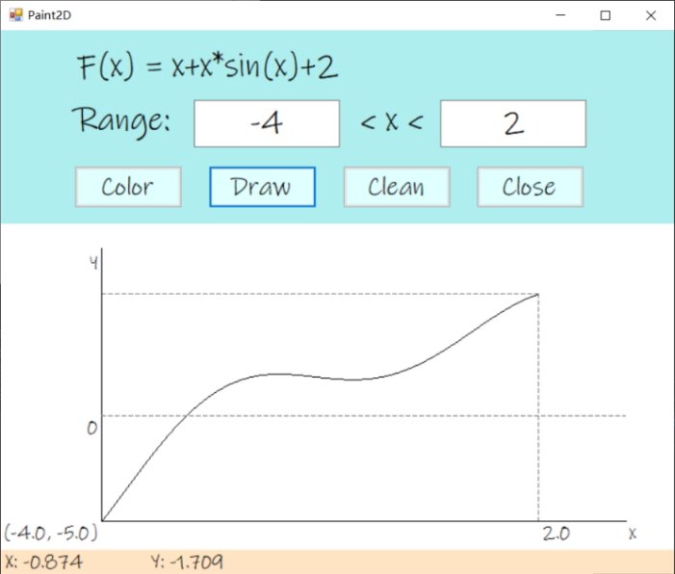

图4.6绘图模块子界面设计图

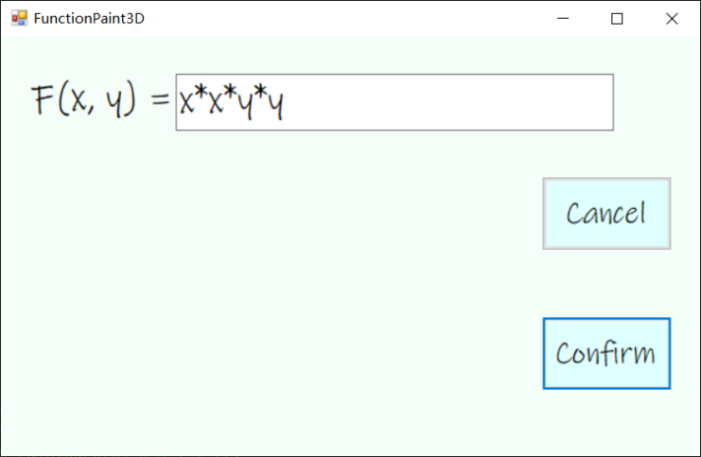

图4.7多元函数绘图模块初始界面设计图

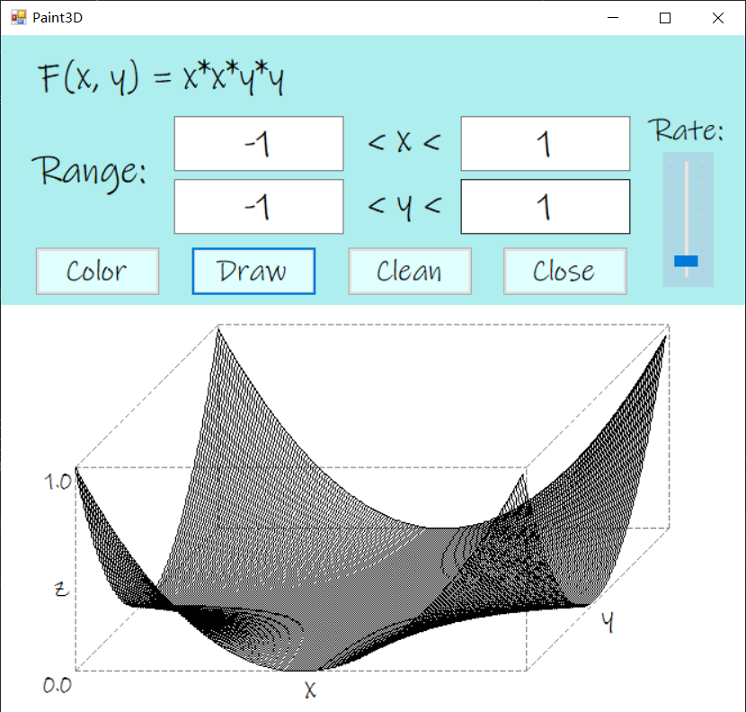

图4.8多元函数绘图模块子界面设计图